NAMA : RIDWAN ASNAWI

KELAS : 19.3A.02

MATKUL : WP2

**1.CONTOH 1**

penggunaan hanya controller

Controller Latihan1 simpan dalam folder Application/controllers/

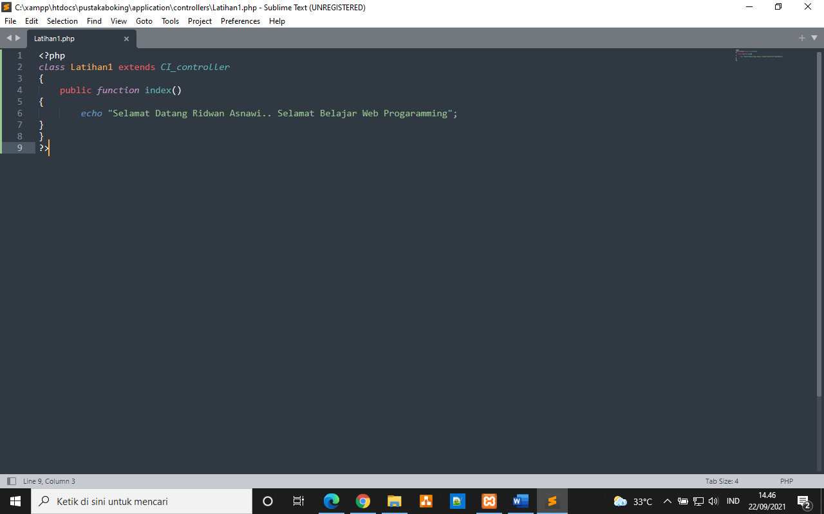

**RUN PROGRAM**

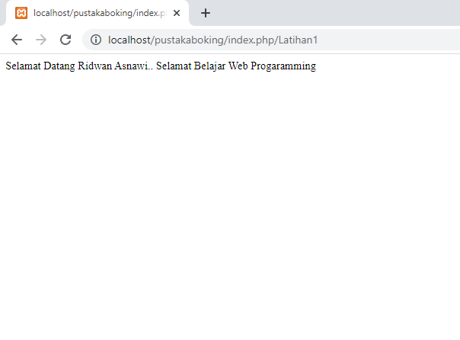

**2.CONTOH 2 :**

menggunakan Controller dan Mode

Model Model_latihan1.php simpan di application\models\

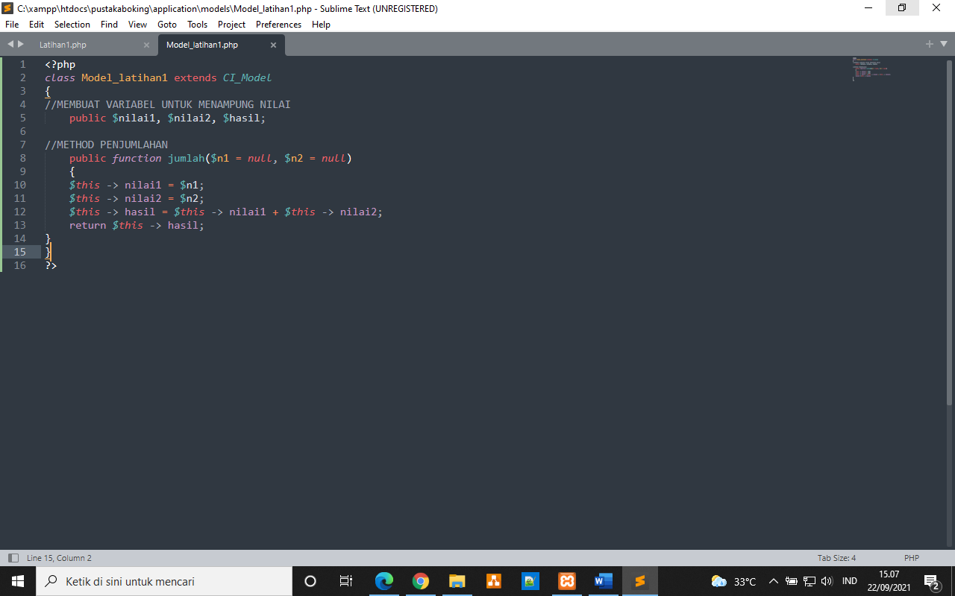

Ubah controller Latihan1 yang sebelumnya sudah dibuat sehingga menjadi seperti berikut:

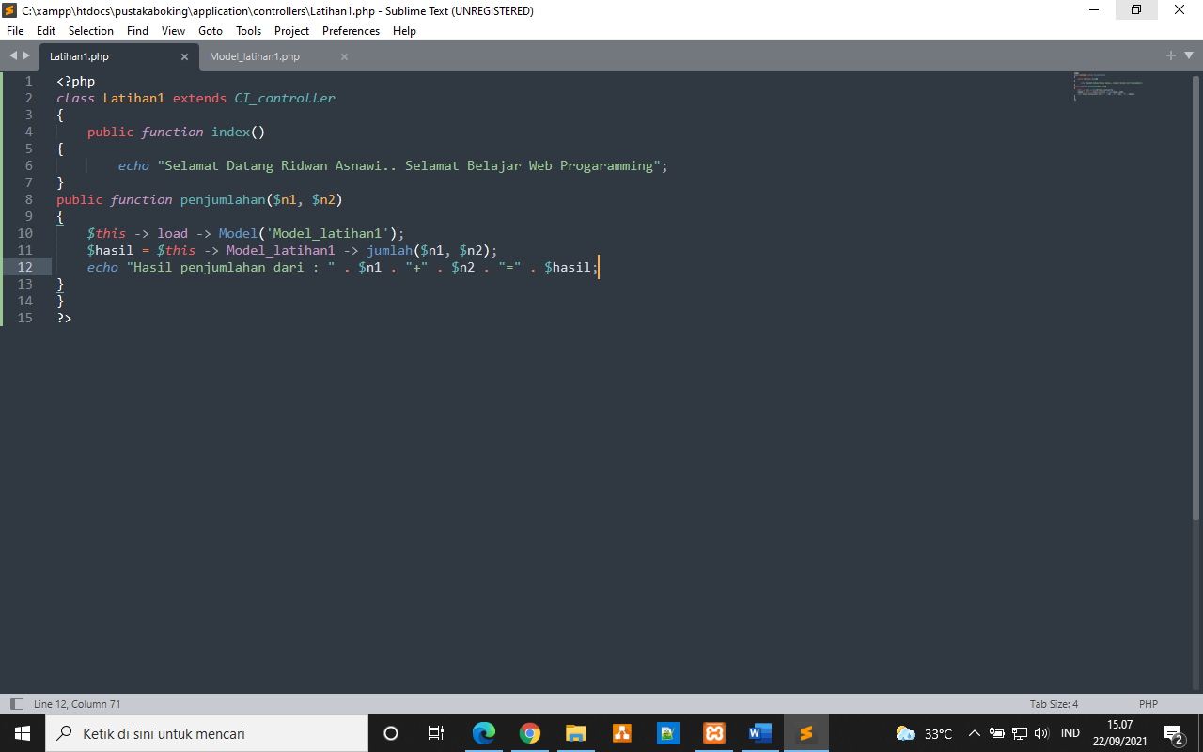

**RUN PROGRAM**

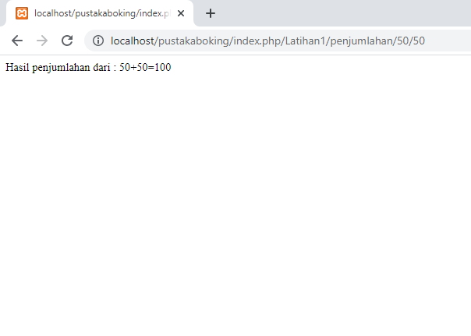

**3.CONTOH 3:**

View view-latihan.php Simpan di application\views\

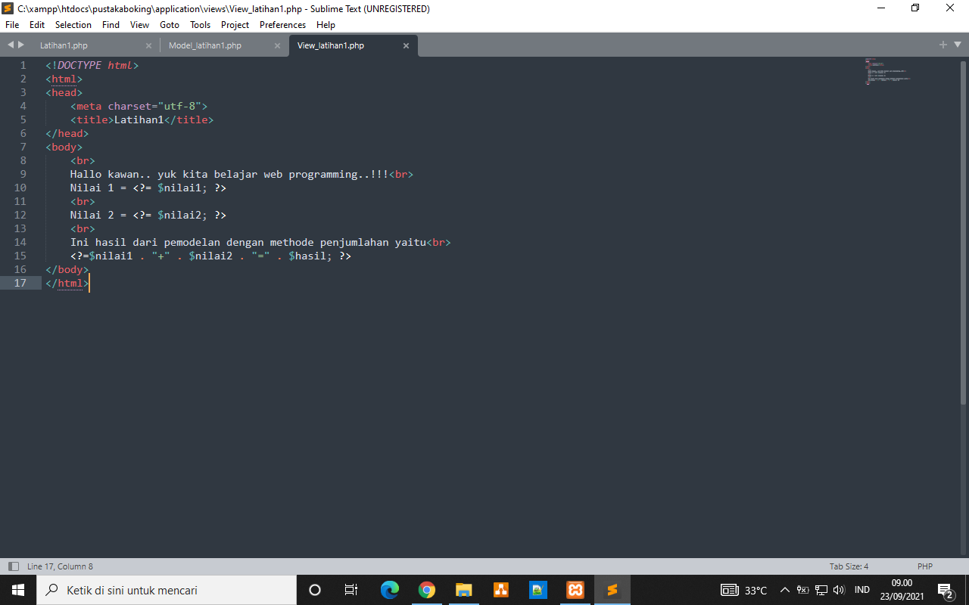

Ubah controller Latihan1 yang sebelumnya sudah dibuat sehingga menjadi seperti berikut:

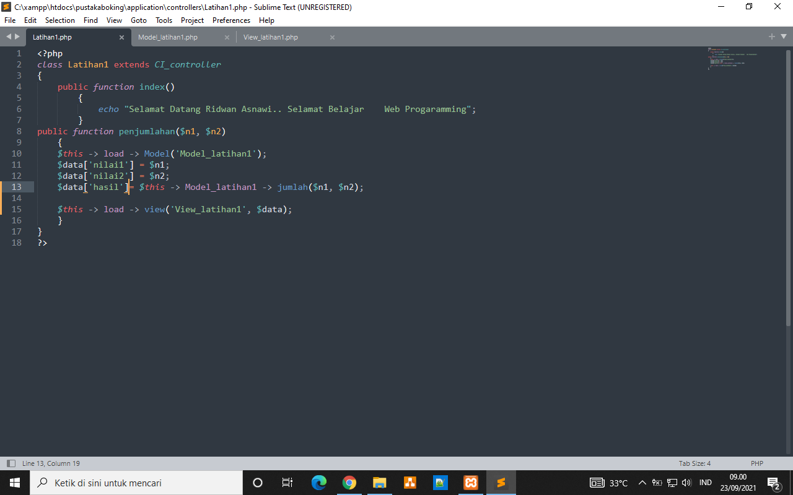

**Run program :**

